开机运行程序
比如说自己写了个hello world或者一个脚本，要让它开机自动运行。

CentOS下：http://www.cnblogs.com/xlmeng1988/archive/2013/05/22/3092447.html

第1种方法：把启动程序的命令添加到/etc/rc.d/rc.local文件中
/path/hello &
(注意 & 是说让hello运行在后台)
或者自己写个脚本start_hello.sh（注意脚本的权限），脚本里面启动hello这个程序，然后在rc.local添加
/path/start_hello.sh &

第2种方法：把写好的启动脚本添加到目录/etc/rc.d/init.d/，然后使用命令chkconfig设置开机启动

第3种方法：把启动程序的命令添加到/etc/rc.d/rc.sysinit 文件中

TigerVNC简单使用教程
http://blog.csdn.net/daydreamingboy/article/details/8196747

1、CentOS下命令安装
yum install tigervnc
yum install tigervnc-server

Windows下安装包安装
http://tigervnc.org/
（如果Windows是作为客户端连接远程桌面的话，只需找vinviwer就行了）

2、启动vncserver（服务器端）
vncserver :n
这里的n是session number，默认为1，也可以是2、3等等。第一次会提示输入密码，以后可以使用vncpasswd命令修改密码。

3、命令行启动vncviwer（客户端）
vncviewer host:n
这里的n对应vncserver指定的数字。

Windows启动vncviwer.exe：
VNC的默认端口是5900，而远程桌面连接端口则是5900+n（n是vncserver命令指定的）。如果使用“vncserver :1”命令启动VNC Server，那么下面的端口应该是5901。
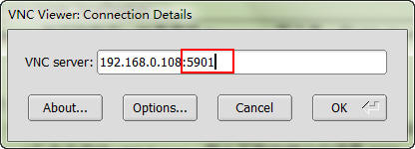

4、关闭vncserver（服务器端）
vncserver -kill :n

如果使用vncserver :n多次建立远程桌面，可以用
vncserver –list
列出当前用户建立的所有远程桌面。

